

第３８回

賃金･労働条件は労働協約で  2011年の通常国会に労働基本権回復を含む国公法改正案が提出される予定です。地方公務員の労働基本権の在り方についても、2009年６月に成立した国家公務員制度改革基本法によるスケジュールで進めば、新制度は2013年４月より措置される予定となっており、準備期間はあと２年しか残されていません。  新しい労使関係のもとでは、交渉によって締結される労働協約を基本に、賃金・労働条件が決定されることとなりますが、この間自治体単組および民間単組では交渉力の低下が指摘されています。  新しい公務労使関係制度の開始を見据え、「要求－交渉－妥結」のサイクルを確立することが喫緊の課題であり、労使関係の改革と春闘を中心とした総合的な生活改善の取り組みを連動させながら推進していくことが重要です。  臨時･非常勤職員は全国60万人  自治労が2008年に実施した「臨時・非常勤等職員の実態調査」報告によると、臨時・非常勤の総数は全国で60万人に上ると推定されます。その中で、勤務時間が正規職員と全く同じ職員は、全国平均で28.4％、町村に至っては、47.1％に達しています。多くの自治体では、臨時職員が正規職員と同様の業務を担っているのが少なくない実態にもかかわらず、年収200万を超える者は全体の２割程度しかいないという状況です。 （つづく） | １／２９（土）  道本部女性交流集会・政治学習会  [札幌市] 参加：石下さん･田古さん  ２／２（水）  道本部中央委員会 [札幌市]  ２／５（土）～６（日）  地方本部青年部春闘一泊学習会 [温根湯] 参加：佐々木さん･石下さん･田古さん･  上原さん  ２／８（火）  網走ブロック会議 [網走市]  ２／１０（木）  道本部自治体財政セミナー [札幌市]  ２／１１（金）  紀元節復活反対「日の丸・君が代」強制反対！網走管内集会 [北見市]  ２／１２（土）～１３（日）  2011春闘勝利！全国青年団結集会  000 [徳島県徳島市] 参加：佐々木さん  ２／２５（金）  国民春闘勝利！全国町村職総決起集会  [東京都] 参加：寺田さん
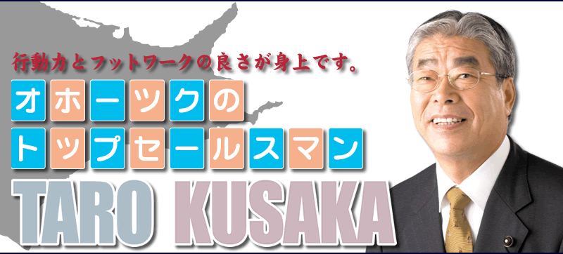

町職組織内「くさか太朗」道議の後援会事務所開きが29日に行われ、津別町はもちろん、近隣町長や経済団体、支援者、民主党、連合、自治労関係者ら160人が集まり、４選勝利を確認しました。
日下道議は「道議になって12年、オホーツクのため、北海道のため全力で頑張ってきた。北海道を取り巻く問題は山積しているが、とりわけＴＰＰ（環太平洋連携協定）は農・林・漁業を基幹とするオホーツクの政治家として断固反対する。北海道知事選に出馬を表明した「木村としあき」さんとタッグを組み、地域の産業、経済、雇用、医療、福祉、教育などの現実を直視し、北海道再生のために全力を尽くす」と決意を述べました。

津別町字柏町５番地
電話 ７５－５７００
くさか太朗とつくるみんなの会
会長 荒 川 博 明

経 1947（昭22）年１月生まれ 63歳
津別高校、札幌短期大学商学部卒業後、1969（昭44）年よ
り津別町役場勤務。1999（平11）年4月北海道議会議員初
当選。現在３期 環境生活常任委員会委員／少子・高齢社会対
策特別委員会委員長 ◎初音鮨の大将0次朗さんは弟さんです。

経 歴

18日に開いた現業評議会第22回定期大会では、「2011年度運動方針」を次のとおり確認しました。  １．職の確立と住民との連携による自治体の責任に基づいた質の高い公共サービスの確立をはかります。  ① 現業職場の直営を堅持し、公共サービスの拡充と質の向上に向けた人員と予算を確保します。  ② 職場において誇りをもって働くことができ、社会的に必要とされる仕事としての「職の確立」をはかり、サービスの質と仕事の価値を高めます。  ③ 地域公共サービス職場労働者の組織化をはかり、職場内の問題点の改善に取り組みます。  ④ 住民に接する機会の多い現業職場の特性を活用し、住民との協力関係を構築します。  ２．臨時職員等、現場で働く者の賃金､労働条件､権利などの維持向上をはかります。  ３．現業評議会のもつ権利を十分に活用できるよう組織強化をはかります。 |  |  | 大会後、紋別市労連の益田好仁さん（地方本部副委員長）から報告を受けました。内容は、紋別市特養「安養園」の民間委譲反対のたたかいの教訓と民間委譲に伴い特養職員から任用替えで他職場で働くこととなった仲間の厳しい現状についてでした。  益田さんは、「労働組合は万能ではない。現場の労働者が一丸となって執行部、当局に意見し理解させるのが重要」と話されました。
  2011年度現業評議会役員体制
  議長 |  | 窪田信祐 |  | 機動
  副議長 |  | 辻 富彦 |  | バス
  事務局長 |  | 松木繁之 |  | バス
  会計 |  | 樋口大介 |  | 居宅介護
  幹事 |  | 秋山慎司 |  | バス
  〃 |  | 中田千津子 |  | 特養
  〃 |  | 梅津あゆみ |  | 特養
  〃 |  | 平上勝江 |  | 特養
  〃 |  | 山本篤美 |  | 特養
  〃 |  | 荒川 忍 |  | 特養
  監査委員 |  | 蒔田理香子 |  | 特養

